**LAPORAN TUGAS MODUL 1**



Disusun Oleh:

Nasywa Fadhil Dhifullah 222410102038

**PEMROGRAMAN ANTARMUKA APLIKASI B**

TEKNOLOGI INFORMASI

FAKULTAS ILMU KOMPUTER

UNIVERSITAS JEMBER

2024

Hasil dan Analisis Data

Percobaan 1: Hello World API

Hasil Percobaan 1:

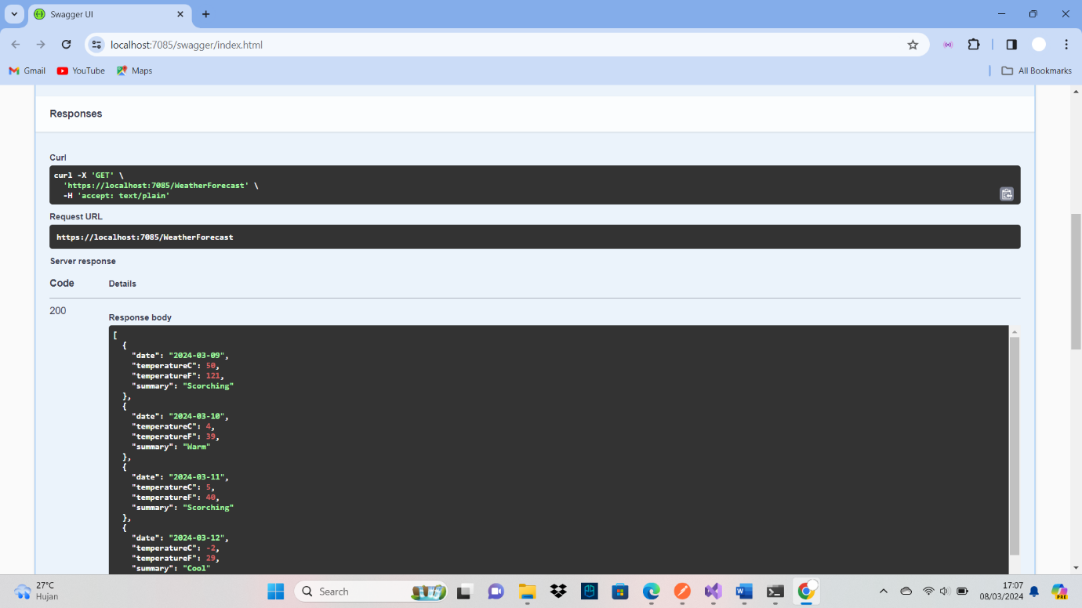

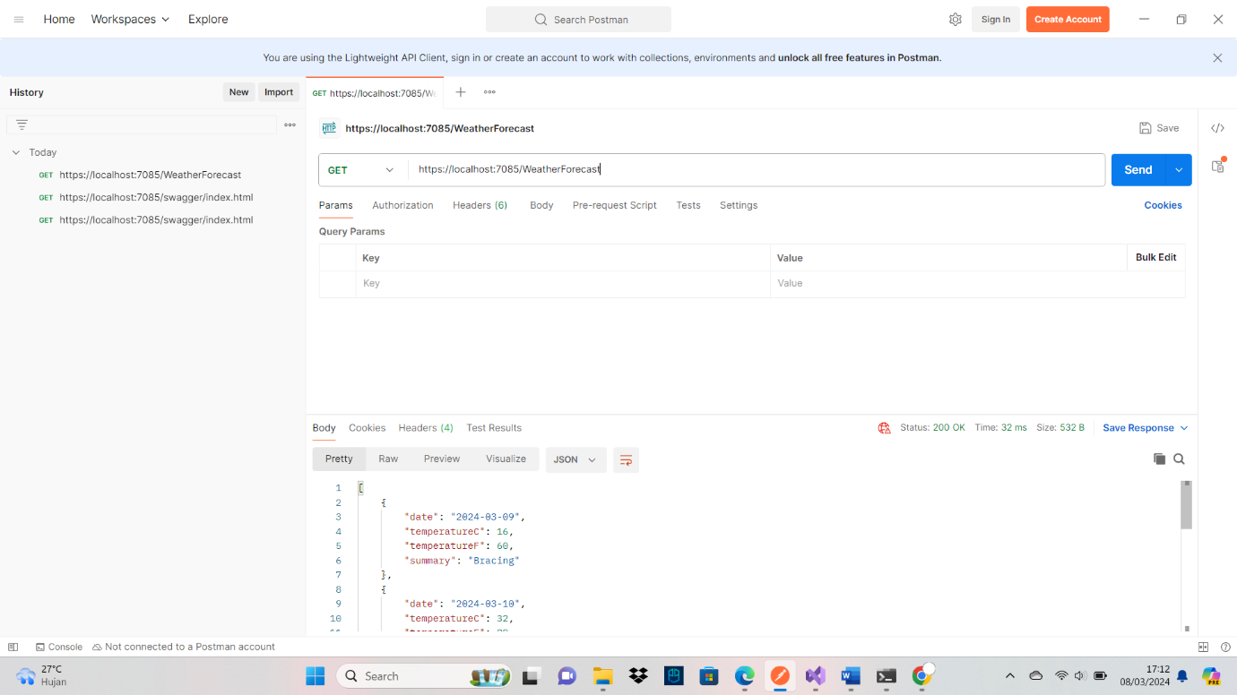

Analisis :

Percobaan ini bertujuan untuk membuat dan menjalankan sebuah Hello World API menggunakan Visual Studio 2022 dan ASP.NET Core Web API dengan .NET 6.0 (Long Term Support). Pertama membuat new project dengan nama “PercobaanApi1”. Jalankan program dengan menggunakan tombol run. Setelah itu, program dijalankan dengan mengeksekusi tombol run. Setelah berhasil dijalankan, terminal dan web browser akan terbuka secara bersamaan. Melalui web browser, API diakses dengan menekan tombol "GET", kemudian "Try it out", dan akhirnya "Execute". Hasilnya berupa tampilan data JSON Weather Forecast. Selanjutnya, tautan yang dihasilkan dari perintah cURL disalin dan ditempatkan di Postman. Proses eksperimen diakhiri dengan menghentikan aplikasi menggunakan tombol stop debugging pada Visual Studio.

Percobaan 2 : Membuat model dan kontroler baru  
Hasil Percobaan 2:

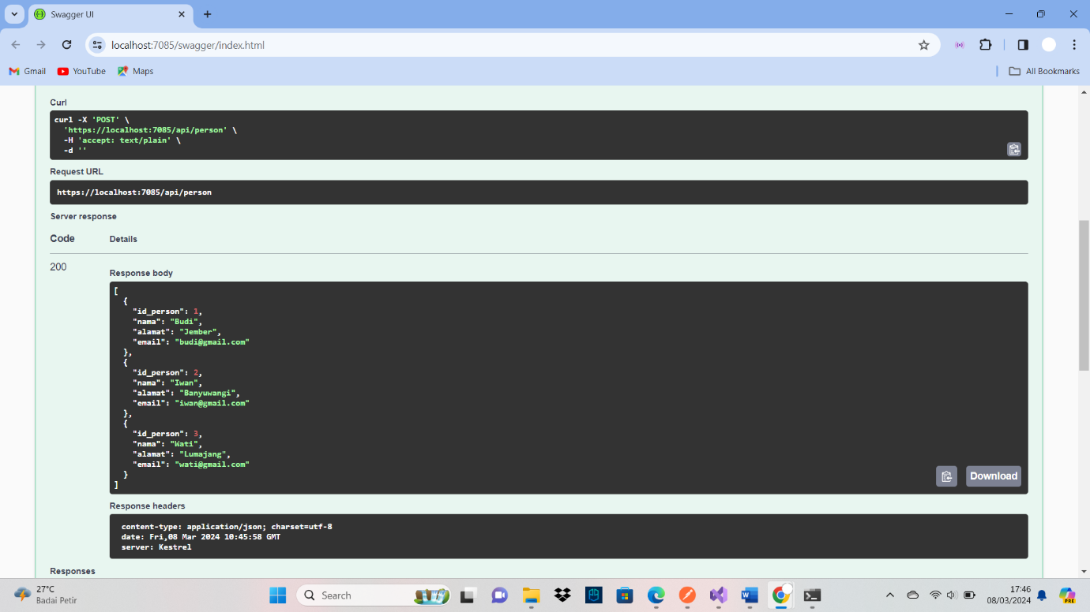

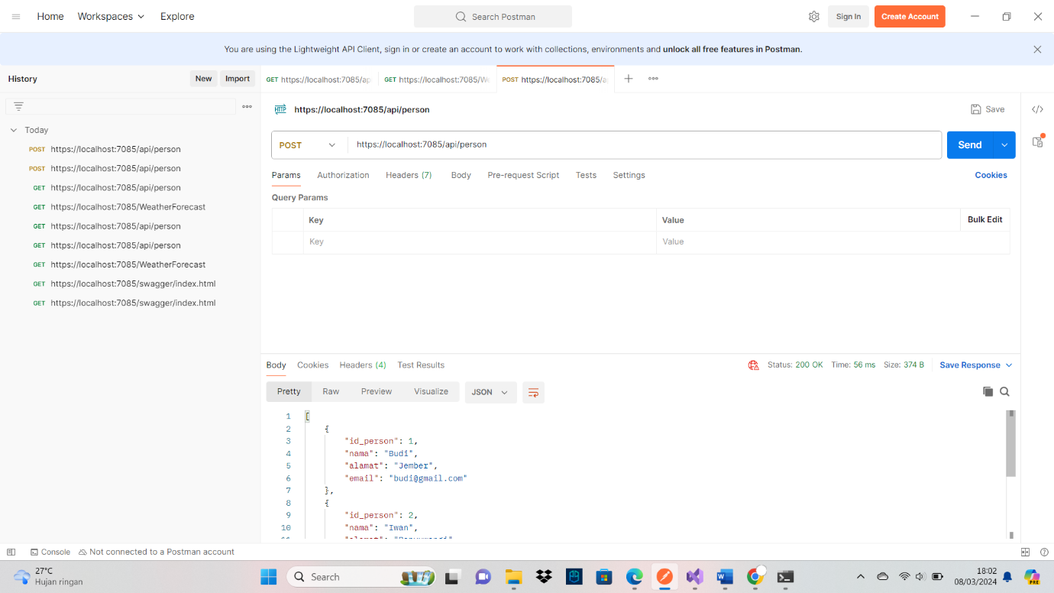

Analisis : Analisis untuk percobaan ini melibatkan dua langkah utama, yaitu membuat model dan kontroler baru dalam sebuah proyek ASP.NET Core Web API. Pertama menambahkan folder baru bernama “Models”. Buat sebuah kelas baru bernama "Person.cs" di dalam folder Models. Kelas ini memiliki properti-properti seperti id_person, nama, alamat, dan email. Selanjutnya, menambahkan sebuah kelas baru bernama "PersonContext.cs" ke dalam direktori Models. Kelas ini memiliki metode ListPerson() yang mengembalikan daftar objek Person. Buat sebuah sebuah kelas baru bernama "PersonController.cs" di dalam folder Controllers. Kelas ini berperan sebagai controller untuk entitas Person dalam API. Method ListPerson() dalam controller ini mengembalikan daftar Person dari PersonContext. Penggunaan atribut HTTPPost untuk menentukan routing URL API dengan [HttpPost("api/person")], yang menunjukkan bahwa method ini akan menangani permintaan POST pada URL "/api/person". Jalankan aplikasi pada Visual Studio untuk membuka web browser dan Swagger. Lalu Swagger akan menampilkan API untuk "Person". Gunakan Postman untuk menampilkan data yang dihasilkan.

Kesimpulan

Keseluruhan, eksperimen ini memberikan pemahaman yang baik tentang langkah-langkah pembuatan dan pengelolaan API menggunakan ASP.NET Core Web API, termasuk pembuatan model, kontroler, dan penggunaan alat-alat seperti Swagger dan Postman untuk pengujian dan dokumentasi.